День донора в управах районов Покровское-Стрешнево и Куркино
22.09.2015
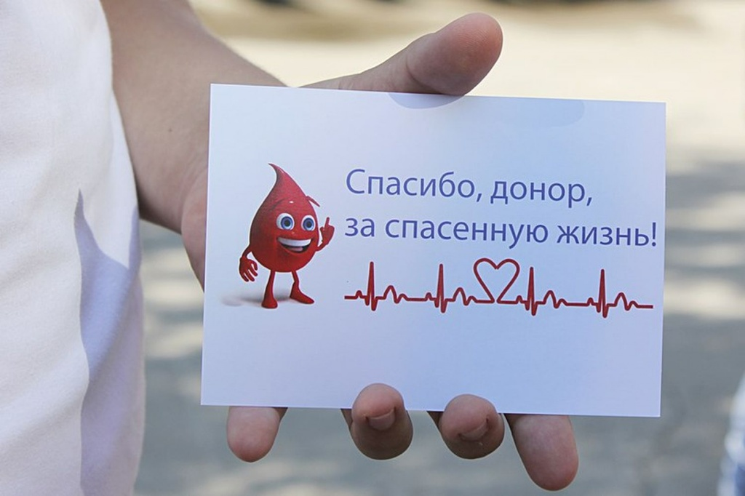

22 сентября 2015 года
С 10:00 до 13:30
Управа района Покровское-Стрешнево проводит акцию «День донора» в Филиале ГБУЗ «ГП № 115 ДЗМ» - ГП № 139 (ул. Долгова, д.1, корп.4) в кабинете № 412.
24 сентября 2015 года
С 10:00 до 13:30
Управа района Куркино проводит акцию «День донора» в Филиале № 4 ГБУЗ «ГП № 219 ДЗМ» (ул. Родионовская, д.10, корп.2) в кабинете № 217.
Просим всех, кто ценит человеческую жизнь, кому не чуждо понятие милосердия, взаимовыручки и добра, внести свой вклад в дело спасения человеческих жизней.
Все желающие сдать кровь должны при себе иметь паспорт.
В день сдачи крови не рекомендуется употреблять в пищу ничего жирного, соленого и кислого, с утра рекомендуется легкий завтрак – сладкий чай с хлебом или печеньем.

Адрес страницы: http://mitino.mos.ru/presscenter/important/detail/2134714.html
Управа района Митино города Москвы

